4-1-2 構成要素の詳細
IFTTT
IFTTTとはServices同士を連携することでAppletsを作るwebサービスである。連携する際は、triggerとactionにそれぞれ1つずつServicesを設定する。
- Service … Twitter, facebook, Dropboxといったwebサービスや、スマートフォン、FitbitやAndroid Wearなどのウェアラブルデバイスなどを指す。trigger用のServicesは177、action用のServicesは143ある。[2]
- Applet … Appletとは片方のServiceが実行された時に、他のServiceが実行される仕組みを一つにまとめたものである。Appletは下の図のように、”this”と”that”二つの項目に自分の連携したいServiceを当てはめて作られる。また、”this”にはtrigget用のServices、 “that”にはaction用のServicesを指定しなければならない。

具体例を以下に示す。
“this” : Andoroid Photos
“that” : Dropbox
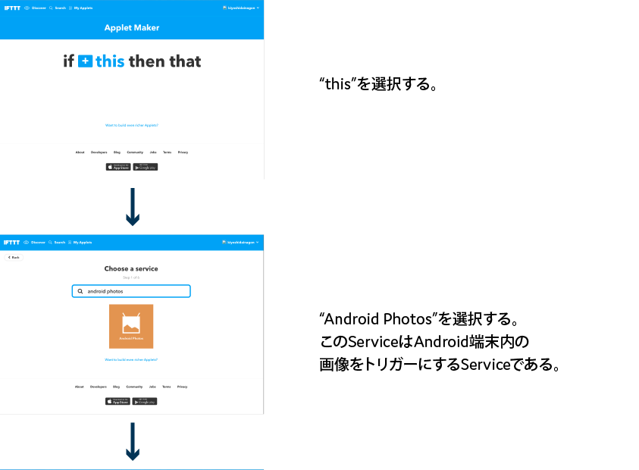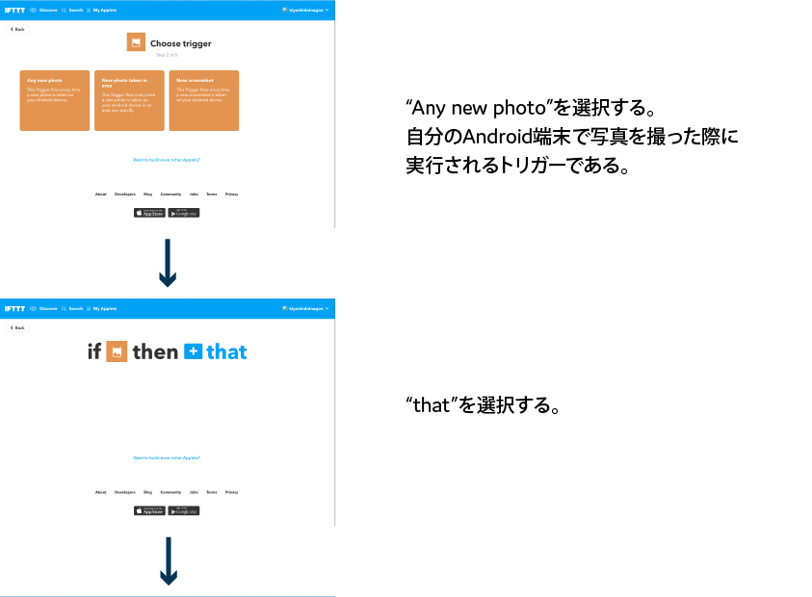
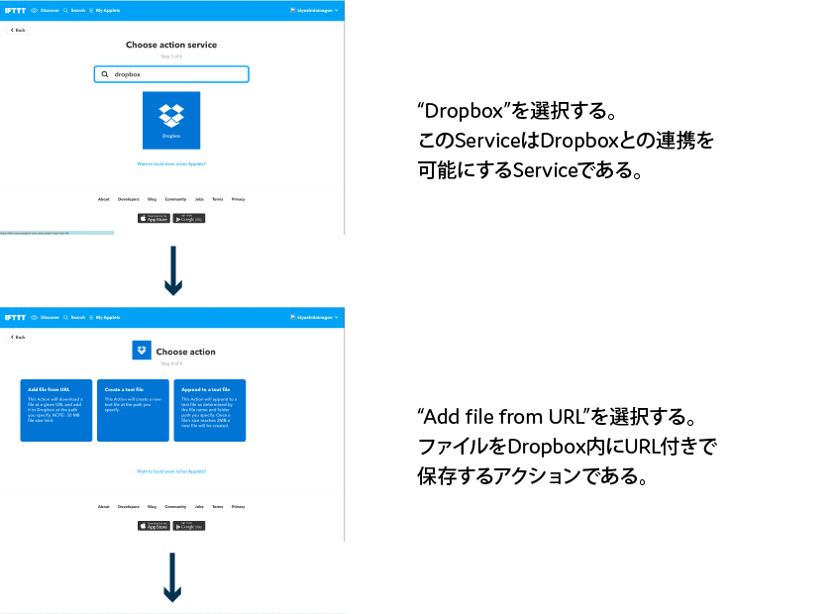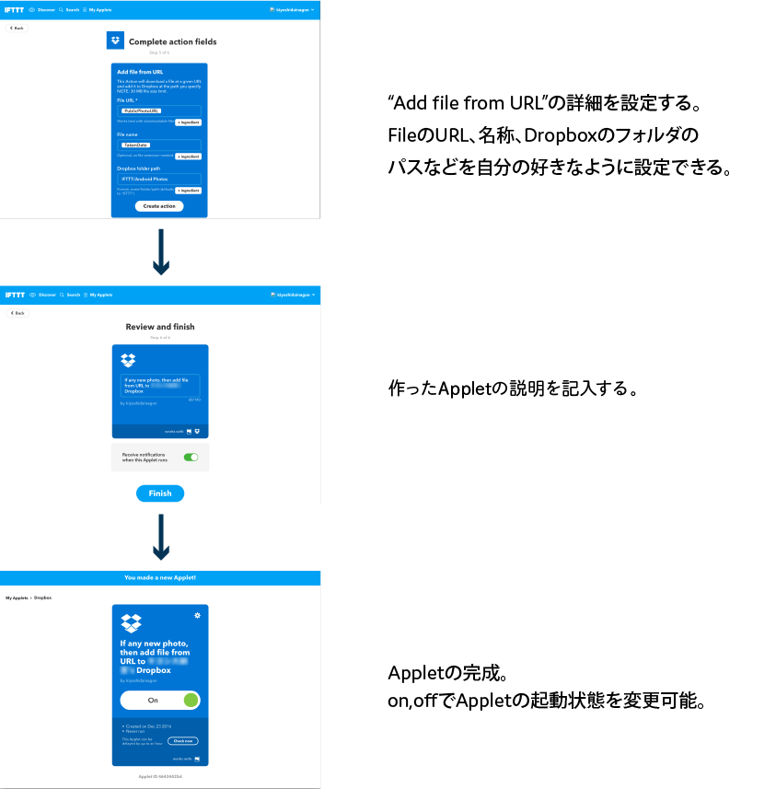

これによって、Android端末で写真を撮った際に自動的にDropboxにアップロードされるという機能を使用することができる。

また、2015年にMaker channel という新しいServiceが提供された。Maker channelの機能はwebhookが扱えるという点にある。

[3]によると、「webhookとはWebコールバック、HTTPプッシュAPIなどと呼ばれる場合もあり、あるアプリケーションから別のアプリケーションに対してリアルタイムな情報提供を実現するための仕組みである。Webhookは指定されたアプリケーションに対してHTTPリクエスト（通常はPOST）を行い、受信側はその内容をパース（リクエストの内容を解釈）して利用する。」

つまり、Maker channelを使えば、ネットにさえ繋がっていれば自作のデバイスやサーバーと情報の送受信が可能になるということである。Maker channelにも同様、トリガー機能とアクション機能がある。
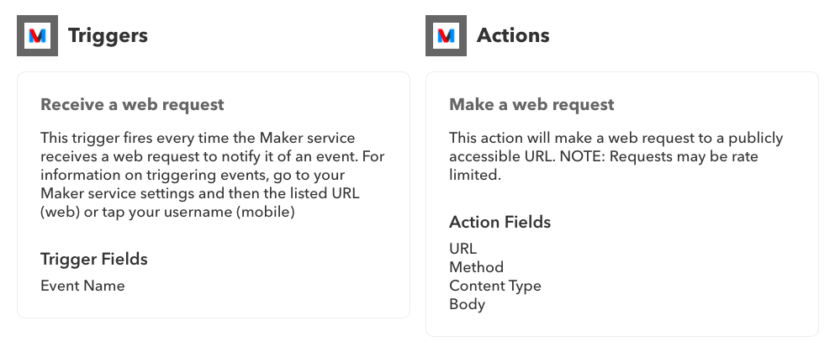

もし、Maker channelのTwitterとRaspberry Pi[https://www.raspberrypi.org/]のAppletを作るとするのならば、トリガー機能はrasberry piに接続したボタンを押す動作をトリガーにして、 Twitterに投稿することが可能になり、 アクション機能はTwitterの自分のツイートに対し返信が来た時にraspberry piのLEDが点灯するといったことが可能になる。

今回の制作では、Maker channelのアクション機能を使った。アクション機能の使うのに設定する項目は以下である。
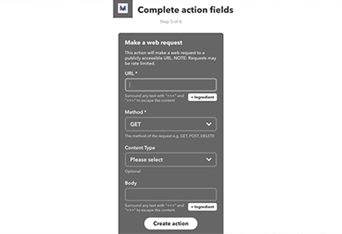

- URL … リクエストを送りたいURLを指定する。
- Method … HTTPメソッドを指定する。
- Content Type … コンテンツタイプを指定する。
- Body … 内容をJSONで書く。

JSONとはJavascriptのオブジェクトと呼ばれるブロックを模した記法のテキストフォーマットであり、可読性が高く様々なプログラミング言語で扱われている。

